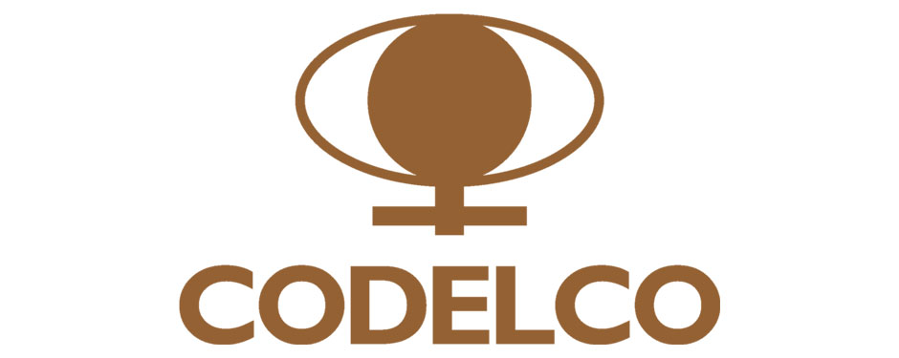

**CODELCO-DIVISIÓN GABRIELA MISTRAL**

**LICITACIÓN N° WS289148776**

**Servicio de Reparación de Equipos de Bombeo de Superficie del Sistema Hídrico, Codelco División Gabriela Mistral**

**RESUMEN EJECUTIVO**

**Noviembre 2021**

1. **RESUMEN y OBJETIVO DEL SERVICIO**

La División Gabriela Mistral, en adelante DGM, requiere contratar próximamente, una empresa que preste el servicio denominado “***Servicio de Reparación de Equipos de Bombeo de Superficie del Sistema Hídrico, Codelco División Gabriela Mistral”***.

Las empresas proponentes deberán estar adecuadamente informadas sobre las necesidades concretas del servicio a desarrollar, considerando para ello los aspectos técnicos y de procesos.

1. **BREVE DESCRIPCIÓN DEL ALCANCE DE LOS REQUERIMIENTOS.**

Las actividades requeridas del servicio corresponden al desarrollo operativo de la reparación de bombas, compresores, sopladores y a los aspectos administrativos, que permitan que el proceso de reparaciones se desarrolle dentro de los parámetros establecidos y la incorporación de las modificaciones que permitan el mejoramiento del proceso.

El Contratista se compromete a mantener el diseño original de los componentes y cualquier modificación al diseño, tales como dimensiones, tipos de material, tolerancias u otras, deberán ser previamente autorizadas por la División, mediante libro de obra digital del contrato.

Los trabajos serán efectuados en talleres del Contratista y corresponderán a equipos de la División Gabriela Mistral.

Las empresas de servicios serán clasificadas de acuerdo a su experiencia, capacidad de trabajos e infraestructura, con el objetivo de definir en qué segmento participará cada empresa.

• Se deberá cotizar precios unitarios con su respectivo APU (Análisis de Precios Unitarios), el que debe incluir mano de obra, materiales, gastos generales y utilidades, excluidos los aportes de la División Gabriela Mistral.

• Para este efecto se debe utilizar los formularios ECO-01, adjuntos a las Bases Específicas de Contratación, de forma que la División Gabriela Mistral pueda determinar el costo global de intervención. El formulario incluye ítems de actividades.

• Los trabajos serán encargados por la División Gabriela Mistral mediante solicitud formal de la superintendencia de suministros estratégicos de la DGM

• Los repuestos serán aportados por el Contratista y deberán estar considerados en el valor de las actividades, deben considerarse precios de alternativas reparadas y nuevas, o alternativos, la empresa debe asegurar y garantizar que los repuestos utilizados cumplan con los estándares de calidad que permitan asegurar la disponibilidad de cada equipo reparado

1. **MODALIDAD DE LICITACIÓN**

Como es de conocimiento del mercado, a partir de 1º de octubre de 2019, es requisito **mandatorio** (obligatorio) para Codelco utilizar el módulo de segmentación de la RNCCS, por lo que es indispensable que el proveedor cumpla íntegramente con los pasos de inscripción requeridos[1] (registro en línea, pago inscripción anual y entrega documental electrónica completa) para que la información presentada sea acreditada y se ejecute la evaluación integral de sus competencias.

Toda empresa que se encuentra inscrita correctamente en la RNCCS y que pertenezca al **Segmento indicado y algún Rubro/Categoría/Subcategoría validado** (ver nota) que sean parte del alcance de esta licitación, estarán calificadas automáticamente y serán invitadas vía sistema[2] (SAP ARIBA).

Para la presente licitación aplica lo siguiente:

|  |  |  |  |
| --- | --- | --- | --- |
| **SEGMENTO:** | S1 – S2 – S3 – S4 | | |
| **RUBRO** | **CATEGORÍA** | **SUBCATEGORIA** | **ESTADO** |
| **S16.00.00 MANTENIMIENTO INDUSTRIAL** | **S16.01.00 BOMBAS, VALVULAS Y COMPRESORES** | **S16.01.01 BOMBAS CENTRIFUGAS,**  **REPUESTOS Y COMPONENTES** |  |

**Nota**: Estado validado quiere decir que la RNCCS revisa y valida la experiencia de la empresa en el ***Rubro/Categoría/Subcategoría.***

En caso de sufrir cambios de su condición durante el proceso de Licitación, la empresa quedará condicionada a que regularice su situación con la RNCCS antes cierre de las evaluaciones de ofertas.

Para verificar que toda su documentación está actualizada, deberá tomar contacto directamente con la RNCCS, en www.rednegociosccs.cl fono (56 2) 2818 5706, email: [rednegocios@ccs.cl](mailto:rednegocios@ccs.cl).

1. **PLAZO DE EJECUCIÓN**

El servicio tendrá una ejecución de 48 (**cuarenta y ocho**) meses corridos.

1. **TIPO DE CONTRATO**

Serie de Precios Unitarios con gastos generales y utilidades incluidas.

1. **DECLARACIÓN INTENCIÓN DE PARTICIPACIÓN EN LICITACIÓN**

Se solicita a las empresas interesadas en participar, indicar y manifestar su interés, enviando un email, ***hasta el jueves 11 de noviembre a las 11:00 hrs,*** dirigido a Miguel Garrido M., mgarr013@codelco.cl, con copia a Victoria Pozo., vpozo001[@contratistas.codelco.cl](mailto:pmeri001@contratistas.codelco.cl), indicando lo siguiente:

|  |  |
| --- | --- |
| **PARTICIPACIÓN** | Si o No |
| **RAZÓN SOCIAL** |  |
| **RUT O TAX FEDERAL ID** |  |
| **CONTACTO LICITACIÓN** |  |
| **CARGO** |  |
| **E-MAIL** |  |
| **TELÉFONO FIJO** |  |
| **TELÉFONO CELULAR** |  |

Las empresas que participen en la licitación deben mostrar una actividad profesional, seria, responsable, transparente, dinámica y sobre todo comprometida, ya que de ello dependerá en gran medida que los servicios prestados sean de la calidad deseada. Por ello la entrega de los servicios se debe realizar, utilizando todas las herramientas humanas y tecnológicas para optimizar el uso de los recursos y así alcanzar mejores resultados.

1. **CALENDARIO PROCESO DE LICITACIÓN**

|  |  |  |  |
| --- | --- | --- | --- |
| **ITINERARIO** | **LUGAR** | **FECHA** | **HORA** |
| **Publicación** | Publicación: Vía página web Codelco y Plataforma Electrónica.  Entrega de instrucción a los proponentes: Vía Plataforma Electrónica, Ariba. | 04-11-21 | Durante el día |
| **Intención de participar** | A través de correo electrónico. | 11-11-21 | 11:00 hrs. |
| **Reunión Explicativa** | Vía Microsoft Teams. | 11-11-21 | Por confirmar. |
| **Recepción de Consultas** | Vía Plataforma Electrónica, Ariba.  Entregar en formato Excel de las Bases y en editable. | 15-11-21 | 12:00 hrs. |
| **Respuestas a Consultas y Aclaraciones** | Vía Plataforma Electrónica, Ariba. | 22-11-21 | Durante el día |
| **Recepción de Ofertas Técnicas y Económicas** | Vía Plataforma Electrónica, Ariba. | 06-12-21 | 15:00 hrs. |

Este calendario podrá variar conforme avance el proceso de licitación.

# CARACTERISTICAS DEL PROCESO DE LICITACIÓN

El llamado a Licitación será gestionado a través de la Plataforma Electrónica Portal de Negocios de Codelco, dispuesta por Codelco para esta licitación (en adelante la “Plataforma Electrónica”) cuyo enlace de ingreso es <https://supplier.ariba.com>.

Nota: En caso de existir consultas respecto a la Plataforma Electrónica, los proponentes deberán contactarse con el fono de Mesa de Ayuda (02) 28185765.

# PARTICIPACIÓN EN EL PROCESO DE LICITACIÓN

Podrán participar en esta licitación aquellos proponentes nacionales o extranjeros que cumplan con los siguientes requerimientos:

* Que estén vigentes en la Red de Negocios de la Cámara de Comercio de Santiago (RNCCS), de acuerdo con lo indicado en el punto 3.
* Demostrar y garantizar que posee plena idoneidad, conocimiento, recursos, experiencia, capacidad técnica y financiera para proveer y asegurar el servicio licitado en forma segura y económica, y dentro de los plazos señalados en su Oferta, cumpliendo con la entrega de los antecedentes requeridos por Codelco al efecto.
* Conocer y cumplir todas las exigencias que, para la prestación del servicio materia de la licitación, establecen las disposiciones legales y reglamentarias vigentes y las Bases de Licitación.
* Dar cumplimiento a las normas chilenas sobre salud, seguridad y medio ambiente, como asimismo aquéllas sobre la materia cuyo cumplimiento Codelco les exija.

Por su parte quien se adjudique la licitación, deberá haber completado la totalidad de sus antecedentes y encontrarse vigente en este registro.

1. Ver sitio web RNCCS <https://www.rednegociosccs.cl/WebIngresoRPE/InfoCodelco.aspx>
2. Las empresas deben revisar los perfiles de accesos en el Portal de Compras de Codelco <https://supplier.ariba.com/>

   (plataforma independiente a la RNCCS)